Реализация инновационной политики в сфере общественного питания

Н.Г. Ракульцева, Е.Л. Борцова, Л.Ю. Лаврова

Современное развитие экономики сферы услуг обусловлено преимущественно воздействием факторов внешней среды предприятия: научно-техническим прогрессом, увеличением производительности труда, возрастающими требованиями к стандартам обслуживания со стороны государства и потребителей. Именно мнение потребителей и продукция конкурентов чаще всего выступают источниками инновационных решений.
На государственном уровне требования к содержанию и пониманию инновационной политики закреплены в Распоряжении Правительства РФ «О Стратегии инновационного развития РФ на период до 2020 г» № 2227-р от 8 декабря 2011 г. Инновационная политика характеризуется комплексностью решения задач, что находит свое воплощение в развитии различных секторов экономики и социальной сферы. Инновационная политика, по мнению доктора экономических наук М.В. Рац, предусматривает не столько научные исследования, сколько проектно-программные разработки, направленные на распространение и продвижение инноваций в деятельность операторов рынка [1, 2]. Инновационная политика государства реализуется посредством разработки долгосрочных целевых программ. Целевые программы включают цели и задачи, стоящие перед субъектами рынка, вариативное планирование результатов инновационной деятельности, круг ответственных, механизмы координации деятельности и критерии эффективности. К особенностям разработки и внедрения инновационной политики в сфере питания следует отнести: социальную направленность инновационных решений, особые требования к условиям и режимам обработки и хранения пищевых продуктов, внедрение международных требований регулирования безопасности пищевых продуктов [3].
В настоящее время в Свердловской области готовится проект целевой программы «Качественное питание – здоровье Уральцев» на период с 2014 по 2016 годы, где особое место в организации качественного оказания услуг питания отводится материально-технической базе предприятия: приобретение современного технологического оборудования, разработка ассортимента кулинарных изделий, отвечающих международной практики регулирования в области безопасности и качества пищевых продуктов.
Актуальность тематики статьи, по мнению авторов, очевидна и обусловлена источниками формирования и описанием отраслевых особенностей инноваций в общественном питании.
Общественное питание является отраслью экономики, в которой организация процесса обслуживания объединена с системой производства широкого ассортимент продукции с короткими сроки хранения и реализации. Особая социальная роль общественного питания отведена организации питания по месту работу, учебы и лечения.
Экономический аспект деятельности общественного питания хорошо представлен в программе Комитета по товарному рынку Администрации г. Екатеринбурга «Кухня на любой вкус». В рамках данной программы проводятся ежегодный мониторинг, обсуждение предварительных результатов и уточнение основных стратегических направлений развития отрасли на уровне города до 2025 года.
Анализируя предварительные результаты реализации программа «Кухня на любой вкус» можно констатировать, что рост сети предприятий общественного питания в г. Екатеринбурге отмечается по всем типам, то есть не зависит от экономических аспектов деятельности, что демонстрирует рис. 1.
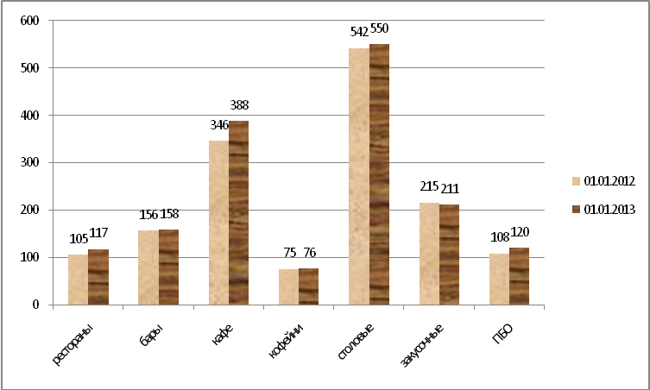
Рис. 1. - Движение сети общественного питания по типам предприятий за 2012 год
Данные рис. 1 показывают, что в городе наиболее широко представлены столовые и кафе как наиболее востребованные потребительским рынком предприятия питания.
В последнее время сеть предприятий общественного питания развивается неравномерно, что связано с неоднородностью развития районов города, расположения новостроек и популярности типов предприятий общественного питания. Динамика обеспеченности местами по районам города рассмотрена на рис. 2 [3].
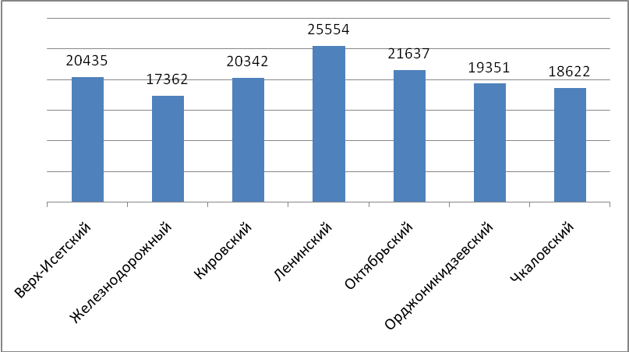
Рис. 2. - Анализ обеспеченности местами предприятий общественного питания по районам г. Екатеринбурга на 01.01.2013 г.

Данные рис. 2 показывают, что наиболее динамичное развитие общественного питания, отмечается в центральных районах города – Ленинском – 25554 места, Октябрьском – 21637 мест, Верх-Исетском – 20435 мест, где в настоящее время имеет место активное развитие торгово-офисных зданий и объектов социально-культурного значения.
Социально-экономическим показателем, характеризующим динамику развития сектора общественного питания на городском уровне, является обеспеченность местами предприятий общественного питания на тысячу жителей рис. 3.
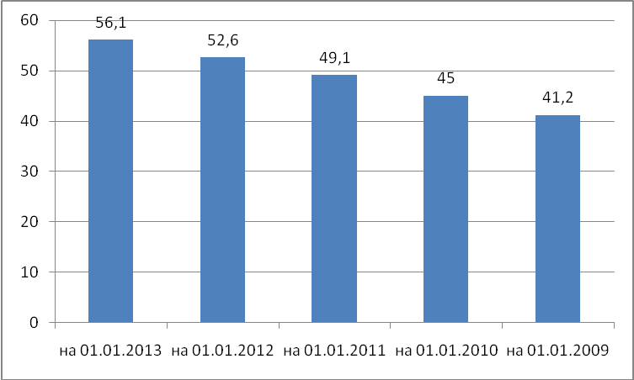
Рис. 3. - Анализ обеспеченности местами предприятий общественного питания общедоступной сети по городу Екатеринбургу

Обеспеченность местами, как следует из рис. 3 [3], имеет положительную динамику и отмечается в период с 2009 по 2012 годы включительно прирост на 14,9 места на тысячу жителей, что составляет 36 %. Данный показатель является относительным и может участвовать в сравнительном анализе обеспеченности местами общедоступной сети предприятий общественного питания с другими городами РФ (за исключением Москвы и Санкт-Петербурга). Результат такого анализа представлен на рис. 4.

Рис. 4. - Обеспеченность местами общедоступной сети на 1000 жителей
по городам России 2010 год
Анализируя динамику изменения обеспеченности местами по сравнению с другими городами, установлено, что Екатеринбург был лидером по данному показателю на 2010 год.
Резюмируя предварительные результаты реализации проекта «Кухня на любой вкус» Комитет по товарному рынку Администрации г. Екатеринбурга за 2013 г. важно подчеркнуть позитивные тенденции развития и усиление конкуренции на региональном рынке, что позволяет говорить о выполнении следующих стратегических задач развития отрасли питания:
– повышение уровня качества услуг, в том числе за счет технического перевооружения предприятий и повышения квалификации работников;
– обеспечение удовлетворения потребностей населения в услугах, соответствующих государственным и международным стандартам качества и безопасности;
– положительную динамику роста количества предприятий общественного питания.
Для реализации инновационной политики в области общественного питания важным элементом научных исследований выступает анализ маркетинговых опросов изучения мнения потребителей, благодаря которым можно говорить об инвестициях в новации в данной сфере услуг.
Результаты маркетинговых исследований, проводимых авторами статьи с период 2011-2012 гг., по изучению мнения потребителей относительно критериев, объясняющих причину выбора того или иного предприятия представлены на рис. 5.
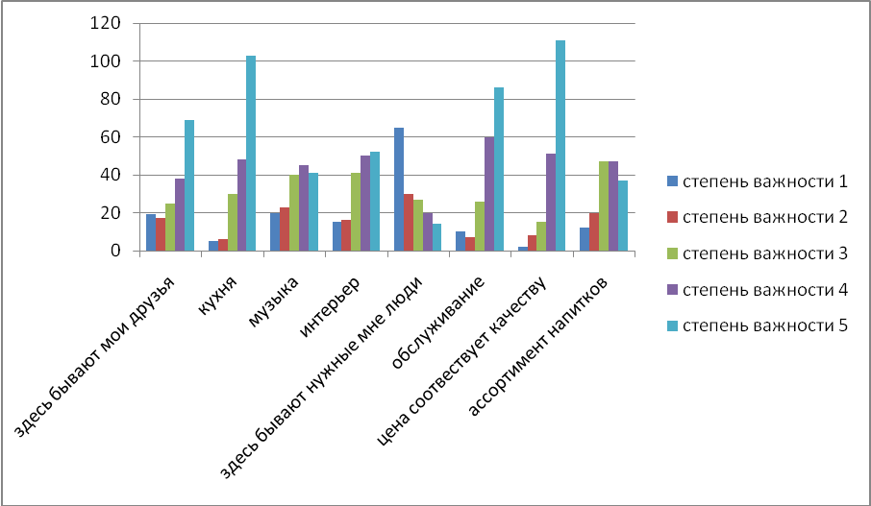
Рис. 6. - Личные мотивы выбора предприятия питания
Анализируя поведение потребителей в процессе принятия решения о посещении того или иного предприятия питания, мы допускаем, что мотивы различны при первичном и повторном посещении заведения, так как зависят от ряда факторов, влияющих на выбор предприятия.
В случае первичного выбора предприятия питания к наиболее существенным личным мотивам отнесены следующие: цена соответствует качеству – 111 человек, национальная кухня – 103 человека, система обслуживания – 86 человека, здесь бывают мои друзья – 69 человека.
К несущественным личным мотивам в выборе незнакомого предприятия питания респонденты отнесли следующие причины: здесь бывают нужные мне люди – 65 %, музыка – 20 %, интерьер – 15 %.
Среди наиболее важных личных мотивов повторного посещения заведения были выбраны удобное месторасположение – 96 %, репутация предприятия – 89 %, ассортимент блюд и напитков, реализуемых в заведении – 66 % и 47 % соответственно рис. 6.
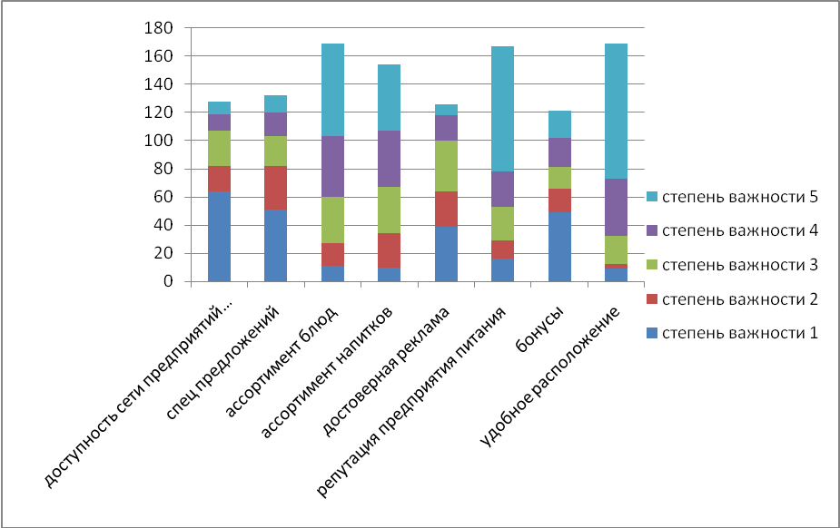
Рис. 6. – Факторы, обусловливающие повторные посещения
Исходя из данных рис. 6, к существенным факторам, по-прежнему, относится система обслуживания и ассортимент предлагаемых блюд и напитков. В этой связи, говоря об основных направлениях инновационной политики в общественном питании, важно подчеркнуть, что направлениями совершенствования по формированию конкурентных преимуществ остается производственный процесс.
Дополнительным аспектом, влияющим на необходимость реализации инновационной политики, являются документы в области качества и безопасности пищевых продуктов, которые принимались в РФ в свете вступления в ВТО и необходимости гармонизации национальных документов технического регулирования с международными стандартами [5]. Принципы системы менеджмента безопасности и качества пищевых продуктов прописаны в Техническом регламенте Таможенного союза «О безопасности пищевой продукции» 021/2011, введенном с 1 июля 2013 года. В техническом регламенте сформированы рамочные требования, которые носят декларативный характер с 1 января 2015 года, к производственному процессу с учетом практики внедрения инновационных форм деятельности, гарантирующей выпуск безопасной продукции [6, 7].
Гармонизация требований в области качества и безопасности пищевых продуктов формирует требования к организации производственного процесса, в том числе обеспечения мониторинга за предельными показателями в критических контрольных точках на каждом этапе производственного процесса [8, 9, 10]. К таким основополагающим документам относятся:
– ГОСТ Р ИСО 9000-2008 «Системы менеджмента качества. Основные положения и словарь»;
– ГОСТ Р ИСО 9001-2008 «Системы менеджмента качества. Требования»;
– ГОСТ Р ИСО 9004-2010 «Менеджмент для достижения устойчивого успеха организации. Подход на основе менеджмента качества»;
– ГОСТ Р ИСО 22000-2007 «Системы менеджмента безопасности пищевых продуктов. Требования на различных этапах пищевой цепочки» [11, 12, 13].
Таким образом, система менеджмента качества и безопасности ориентируются на всестороннее вовлечение и постоянное улучшение вопросов качества, создавая предпосылки для реализации инноваций в производственном процессе и системе управления предприятием.
Перейдем от общего к частному и рассмотрим реализацию инновационных принципов в производственном процессе на примере внедрения нового теплового оборудования. Во-первых, при тепловой обработке пищевых продуктов происходят существенные морфологические изменение структуры сырья, что оказывает влияние на потери при тепловой обработки, режимы которой выбираются исходя из принципа микробиологической безопасности продуктов. Потери при тепловой обработке в зависимости от способа и физико-химических характеристик сырья могут колебаться в диапазоне 10–60 %.
Во-вторых, как показывает энергетический аудит именно затраты на электроэнергию, затрачиваемую на работу теплового оборудования, является существенной статьей в формировании себестоимости продукции, влияющей на конкурентоспособность оборудования и предприятия общественного питания в целом. И наконец, в последнее время Всемирная организация здравоохранения особое внимание уделяет, так называемым нутриентным рискам, а именно недостаточному потреблению в питание макронутриентов (белков, жиров, углеводов) и микронутриентам (витаминов, минеральных и других биологически активных веществ). Поэтому разработка новых видов теплового оборудования способствует существенному уменьшению потерь нутриентов при тепловой обработке сырья.
В этой связи актуально создание тепловое оборудование для низкотемпературной варки, характеризующейся минимальной температурой нагрева, которая колеблется в пределах 70–95 оС, экономией электроэнергии до 28 %, уменьшением потерь по массе вещества до 35 %. Разновидностью низкотемпературной варки является вакуумная низкотемпературная варка, которая дополнительно препятствует прогорканию пищевых продуктов, способствует более длительному хранению продукта после приготовления в вакууме, уменьшает время варки.
Указанные выше факторы обусловили актуальность использования инновационного оборудования для тепловой обработки пищевых продуктов с учетом требований энергетической эффективности, сохранности основных нутриентов, качества и безопасности производства и хранения продуктов питания, изделий и блюд из них.
Другим инновационным направлением развития технологического оборудования, удовлетворяющего требованиям системы менеджмента качества и безопасности, является технология шокового охлаждения и замораживания. В секторе общественного питания данная технология обуславливает возможность реализации посредством выстраивания последовательной цепочки технологических операций, работу которой контролирует автоматическая система управления.
Резюмируя вышесказанное, в секторе общественного питания для реализации инновационной политики складываются следующие предпосылки: благоприятные социально-экономические тенденции развития общественного питания; изменение технических требований в области безопасности и качества пищевых продуктов, инициирующих внедрение новейших технологий в производственном процессе; создание нового оборудования, которое в щадящих режимах позволяет рационально использовать сырье. Все перечисленные предпосылки должны стать основой для реализации инновационных решений, как в предприятиях общественного питания, так и в сфере услуг в целом.
Литература:
- Рац М.В. Инновационная политика: возможные концептуальные основы //Альманах. Наука. Инновации. Образование. Выпуск 11. 2012г. [Электронный ресурс]. URL: Режим доступа: http://www.riep.ru/files/izda_03/fil/8.pdf (дата обращения 08.04.13).
- Андреева О.В. Инновационная культура как основной компонент инфраструктуры инновационного процесса// журнал «Инженерный вестник Дона» №2 2009 г. Ростов - на –Дону. [Электронный ресурс]. URL: http://www.ivdon.ru/magazine/archive/n2y2009/124 (дата обращения 29.10.13).
- Распоряжение Правительства РФ «О Стратегии инновационного развития РФ на период до 2020 г» № 2227-р от 8 декабря 2011 г. [Электронный ресурс]. URL: Режим доступа http://base.consultant.ru/cons/cgi/online.cgi?req=doc;base=LAW;n=123444 (дата обращения 08.04.13).
- Постановление Администрации г. Екатеринбурга «Об утверждении стратегического проекта «Кухня на любой вкус» № 141 от 18 января 2013г.// Федеральное и региональное законодательство РФ [Электронный ресурс]. URL: http://docs.pravo.ru/document/view/29809808/ (дата обращения 04.03.12).
- Борцова Е.Л., Лаврова Л.Ю., Килин В. Технические барьеры как инструмент нетарифных методов регулирования в условиях таможенного союза ЕвраЗЭС и Всемирной торговой организации [Текст] //журнал «Вестник УрФУ. серия экономика и управления» 2013. – № 4.- C. 76-88.
- Федеральный Закон Российской Федерации «О техническом регулировании» № 184 от 27 декабря 2002 г. [Текст]// Российская газета. – 2002. - № 245.
- Технический регламент Таможенного Союза ЕврАзЭС «О безопасности пищевой продукции» // сайт Таможенного союза [Электронный ресурс]. URL: http://www.tsouz.ru/db/techreglam/Documents/TR%20TS%20 PishevayaProd.pdf (дата обращения – 05.04.2013).
- Борцова Е.Л., Лаврова Л.Ю. Оценка риска безопасности пищевых продуктов для обеспечения методических основ санитарно-эпидемиологического страхования// журнал «Инженерный вестник Дона» №1 2013 г. Ростов - на –Дону. [Электронный ресурс]. — Режим доступа: http://www.ivdon.ru/magazine/archive/n1y2013/1588 (дата обращения 14.11.13).
- Hoffmann S. Ensuring Food Safety around the Globe: The Many Roles of Risk Analysis From Risk Ranking to Microbial Risk Assessment// Risk Analysis Volume 30, Issue 5, pages 711–714. [Электронный ресурс]. — Режим доступа: http://onlinelibrary.wiley.com/doi/10.1111/j.1539-6924.2010.01437.x/full (дата обращения 14.01.12).
- Lofstedt R. Communicating Food Risks in an Era of Growing Public Distrust: Three Case Studies// Risk Analysis Volume 33, Issue 2, pages 192–202. [Электронный ресурс]. — Режим доступа: http://onlinelibrary.wiley.com/doi/10.1111/j.1539-6924.2011.01722.x/full (дата обращения 08.04.13).
- Международный стандарт ISO 22000. Система менеджмента безопасности пищевых продуктов. Требования ко всем организациям в цепи производства и потребления пищевых продуктов//Каталог стандартов ISO [Электронный ресурс]. URL: http://www.iso.org/iso/ru/home/store/catalogue_tc/catalogue_detail.htm?csnumber=35466 (дата обращения 04.02.13).
- Международный стандарт FSSC 22000:2005. Схема сертификации системы управления безопасностью пищевой продукцией на соответствие ISO 22000:2005 и технической спецификации для программ предварительных обязательных мероприятий//Фонд сертификации системы управления безопасностью пищевых продуктов [Электронный ресурс]. URL: http://www.fssc22000.com/downloads/Featuresoctober2011.pdf (дата обращения 24.06.12).
- Международный стандарт FSSC 22000:2005. Требования к организациям, запрашивающим сертификацию. Фонд сертификации системы управления безопасностью пищевых продуктов [Электронный ресурс]. URL: http://www.fssc22000.com/downloads/PartIoctober2011.pdf (дата обращения 02.03.13).

